

Brue-lim-ray café

จัดทำโดย
67160022 นางสาวจุฑาบดี วิชัย
67160040 นางสาวภัทรลภา วรรณา
67160177 นายกิตติพงษ์ สิมหล้า
67160402 นายปรินทร์ เจ็งใจบุญ
67160410 นายวัชรพงษ์ คงสวัสดิ์
67160411 นางสาววิรดา อินทร์ศวร

เสนอ
อาจารย์วิทวัส พันธุมจินดา

รายวิชา 88734065 System Analysis and Designs
การวิเคราะห์และออกแบบระบบ

คำนำ
รายงานฉบับนี้จัดทำขึ้นเพื่อศึกษาการวิเคราะห์ ออกแบบ และพัฒนาระบบจัดการการขายหน้าร้านสำหรับร้านกาแฟ (Cafe POS) โดยมีวัตถุประสงค์เพื่อนำความรู้ด้านการพัฒนาซอฟต์แวร์และการออกแบบฐานข้อมูลมาประยุกต์ใช้ในการจัดการข้อมูลเมนู การรับคำสั่งซื้อ การบันทึกการชำระเงิน และการควบคุมสินค้าคงเหลือของแต่ละสาขาอย่างเป็นระบบ เพื่อช่วยลดข้อผิดพลาดและเพิ่มความสะดวกในการดำเนินงานของร้านกาแฟ
เนื้อหาภายในรายงานครอบคลุมแนวคิดและขอบเขตของระบบ การวิเคราะห์ความต้องการ การออกแบบแผนภาพและฐานข้อมูล ตลอดจนการพัฒนาและทดสอบการทำงานของระบบ เพื่อให้เห็นกระบวนการพัฒนาซอฟต์แวร์และความเชื่อมโยงระหว่างองค์ประกอบต่าง ๆ ซึ่งสามารถนำไปใช้เป็นแนวทางในการศึกษาและพัฒนาระบบต่อไป
คณะผู้จัดทำหวังเป็นอย่างยิ่งว่ารายงานฉบับนี้จะเป็นประโยชน์ต่อผู้ที่สนใจศึกษาการพัฒนาระบบจัดการการขายหน้าร้านสำหรับร้านกาแฟ หากมีข้อผิดพลาดหรือข้อบกพร่องประการใด คณะผู้จัดทำขอน้อมรับข้อเสนอแนะเพื่อนำไปปรับปรุงให้สมบูรณ์ยิ่งขึ้น

สารบัญ
เรื่อง หน้า
คำนำ ก
สารบัญ ข
บทที่ 1 บทนำ 1
บทที่ 2 การศึกษาความเป็นไปได้และการวิเคราะห์ความต้องการ 4
บทที่ 3 การออกแบบระบบ 15
บทที่ 4 ผลการพัฒนาและการทดสอบระบบ 28
บทที่ 5 สรุปผลและข้อเสนอแนะ 30
ภาคผนวก 31

บทที่ 1 บทนำ
  - ที่มาและความสำคัญของโครงงาน
การดำเนินธุรกิจร้านกาแฟที่มีหลายสาขาจำเป็นต้องอาศัยการจัดการข้อมูลและขั้นตอนการทำงานที่เป็นระบบ ทั้งการรับคำสั่งซื้อ การคิดเงินและรับชำระเงิน การส่งรายการให้บาริสต้าจัดเตรียมเครื่องดื่ม การจัดการเมนู การตรวจสอบสต็อกวัตถุดิบ และการสรุปยอดขาย โดยเฉพาะร้านกาแฟที่มีจำนวน 2-4 สาขา ซึ่งเจ้าของร้าน ผู้จัดการสาขา และพนักงานหน้าร้านต้องใช้ข้อมูลร่วมกันในการดำเนินงานและติดตามผลการขายของแต่ละสาขา
การรับคำสั่งซื้อและบันทึกข้อมูลด้วยกระดาษอาจทำให้เกิดความผิดพลาดในการจดรายการหรือคิดเงิน รวมถึงเพิ่มภาระในการรวบรวมเอกสารและสรุปยอดขาย นอกจากนี้ หากแต่ละสาขามีขั้นตอนการทำงานแตกต่างกัน อาจทำให้การตรวจสอบข้อมูล การบริหารสต็อก และการฝึกอบรมพนักงานขาดความสอดคล้องกัน ส่งผลต่อความรวดเร็วในการให้บริการและประสิทธิภาพในการบริหารจัดการร้านโดยรวม
คณะผู้จัดทำจึงมีแนวคิดพัฒนาระบบจัดการร้านกาแฟ (Cafe Ordering System) ในรูปแบบระบบขายหน้าร้าน (Point of Sale: POS) เพื่อรองรับการดำเนินงานของร้านกาแฟจำนวน 2–4 สาขา โดยช่วยจัดการคำสั่งซื้อ การคิดเงินและรับชำระเงิน การจัดการเมนูและสต็อก ตลอดจนการสรุปยอดขายของทุกสาขา ระบบดังกล่าวมีเป้าหมายเพื่อลดข้อผิดพลาด ลดการใช้กระดาษ และทำให้ขั้นตอนการทำงานเป็นมาตรฐานเดียวกัน พร้อมสนับสนุนให้เจ้าของร้านและผู้จัดการสาขาสามารถนำข้อมูลไปใช้ในการบริหารจัดการได้สะดวกยิ่งขึ้น
1.2 ปัญหาที่โครงงานมุ่งแก้ไข
- ความผิดพลาดในการรับคำสั่งซื้อและการคิดเงิน ซึ่งอาจทำให้รายการสินค้าและยอดชำระไม่ถูกต้อง
- การใช้กระดาษและงานเอกสารในการบันทึกข้อมูล ซึ่งเพิ่มภาระในการจัดเก็บและรวบรวมข้อมูล
- ขั้นตอนการทำงานของแต่ละสาขาที่ไม่เป็นมาตรฐานเดียวกัน ทำให้การปฏิบัติงานและการฝึกอบรมพนักงานไม่สอดคล้องกัน
- ความไม่สะดวกในการตรวจสอบสต็อกและรวบรวมยอดขายของแต่ละสาขา เพื่อใช้ประกอบการบริหารจัดการร้าน

1.3 วัตถุประสงค์ของโครงงาน
- เพื่อพัฒนาระบบจัดการร้านกาแฟที่รองรับการดำเนินงานของร้านจำนวน 3–5 สาขา
- เพื่อช่วยจัดการการรับคำสั่งซื้อ การคิดเงินและรับชำระเงินให้สะดวก รวดเร็ว และลดความผิดพลาด
- เพื่อสนับสนุนการจัดการข้อมูลเมนูและการตรวจสอบสต็อกของแต่ละสาขาอย่างเป็นระบบ
- เพื่อรวบรวมและสรุปยอดขายของทุกสาขา สำหรับสนับสนุนการบริหารจัดการของเจ้าของร้านและผู้จัดการสาขา
- เพื่อลดการใช้กระดาษและงานเอกสาร รวมทั้งส่งเสริมให้ขั้นตอนการทำงานของทุกสาขาเป็นมาตรฐานเดียวกัน
1.4 ขอบเขตของโครงงาน
โครงงานระบบจัดการร้านกาแฟ (Cafe Ordering System) มุ่งพัฒนาระบบขายหน้าร้านสำหรับร้านกาแฟจำนวน 3–5 สาขา โดยมีผู้ใช้งานหลัก ได้แก่ เจ้าของร้าน ผู้จัดการสาขา และพนักงานหน้าร้าน มีขอบเขตการทำงานดังนี้
- จัดการข้อมูลเมนูของแต่ละสาขา ได้แก่ การเพิ่ม แก้ไข ลบ และแสดงข้อมูลเมนูพร้อมราคา
- จัดการคำสั่งซื้อ ได้แก่ การรับคำสั่งซื้อ บันทึกรายการสินค้าและจำนวน คำนวณยอดรวม และอัปเดตสถานะคำสั่งซื้อ เพื่อใช้ในการจัดเตรียมเครื่องดื่ม
- บันทึกการชำระเงินและจัดทำใบเสร็จ โดยรองรับการบันทึกวิธีชำระเงินด้วยเงินสด QR Code และบัตร ทั้งนี้ ไม่ครอบคลุมการเชื่อมต่อกับระบบรับชำระเงินภายนอก
- จัดการข้อมูลสต็อกของแต่ละสาขา เพื่อใช้ตรวจสอบจำนวนคงเหลือและปรับปรุงข้อมูลตามรายการขาย
- จัดทำรายงานสรุปยอดขายของแต่ละสาขาและภาพรวมทุกสาขา เพื่อสนับสนุนการติดตามผลการดำเนินงาน
- จัดเก็บข้อมูลในฐานข้อมูล โดยเชื่อมโยงข้อมูลเมนู คำสั่งซื้อ การชำระเงิน สต็อก และพนักงานเข้ากับสาขาที่เกี่ยวข้อง

1.5 ประโยชน์ที่คาดว่าจะได้รับ
- พนักงานสามารถรับคำสั่งซื้อและคิดเงินได้สะดวกและรวดเร็วขึ้น ช่วยลดความผิดพลาดในการบันทึกรายการสินค้าและคำนวณยอดชำระ
- การทำงานของแต่ละสาขามีขั้นตอนที่เป็นมาตรฐานเดียวกัน ช่วยให้พนักงานเรียนรู้และปฏิบัติงานได้ง่ายขึ้น
- ร้านสามารถลดการใช้กระดาษและภาระงานเอกสารในการบันทึกคำสั่งซื้อและรวบรวมข้อมูลการขาย
- ผู้จัดการสาขาสามารถตรวจสอบข้อมูลเมนูและสต็อกได้สะดวกขึ้น เพื่อใช้วางแผนการจัดเตรียมสินค้าให้เหมาะสมกับการขาย
- เจ้าของร้านสามารถติดตามยอดขายของแต่ละสาขาและภาพรวมทุกสาขา เพื่อนำข้อมูลไปประกอบการวางแผนและตัดสินใจบริหารร้าน
- ลูกค้าได้รับบริการที่รวดเร็วและถูกต้องมากขึ้น จากการลดข้อผิดพลาดและขั้นตอนซ้ำซ้อนในการทำงาน
- คณะผู้จัดทำได้รับประสบการณ์ในการวิเคราะห์ ออกแบบ พัฒนา และทดสอบระบบ รวมถึงการทำงานร่วมกันตามแนวทาง Agile

บทที่ 2 การศึกษาความเป็นไปได้และการวิเคราะห์ความต้องการ
2.1 การศึกษาความเป็นไปได้ของโครงงาน
โครงงานระบบจัดการร้านกาแฟ (Cafe Ordering System) เป็นการพัฒนาระบบขายหน้าร้านสำหรับร้านกาแฟจำนวน 3–5 สาขา เพื่อช่วยในการรับคำสั่งซื้อ การคิดเงิน การจัดการสต็อก และการสรุปยอดขายของทุกสาขา โดยมีผู้ใช้งานหลัก ได้แก่ เจ้าของร้าน ผู้จัดการสาขา และพนักงานหน้าร้าน การศึกษาความเป็นไปได้มีจุดมุ่งหมายเพื่อประเมินความพร้อมของเทคโนโลยี งบประมาณ ผู้ใช้งาน และระยะเวลา ก่อนดำเนินการพัฒนาระบบ โดยมีรายละเอียดดังนี้
2.1.1 ความเป็นไปได้ด้านเทคนิค (Technical Feasibility)
ระบบเลือกใช้ Node.js และ Express สำหรับพัฒนาส่วนประมวลผล และใช้ MySQL สำหรับจัดเก็บข้อมูล เช่น ข้อมูลเมนู คำสั่งซื้อ สต็อก และยอดขายของแต่ละสาขา คณะผู้จัดทำมีความรู้ด้านการพัฒนาเว็บในระดับพื้นฐานถึงปานกลาง จึงมีพื้นฐานที่สามารถนำมาประยุกต์ใช้ในการพัฒนาระบบตามขอบเขตโครงงานได้
อย่างไรก็ตาม ความเสี่ยงสำคัญคือการเชื่อมต่อฐานข้อมูลและการรองรับการใช้งานพร้อมกันจากหลายสาขา ซึ่งอาจกระทบต่อความถูกต้องของข้อมูลคำสั่งซื้อและสต็อก แนวทางลดความเสี่ยงคือการทดสอบการเชื่อมต่อฐานข้อมูลตั้งแต่ช่วงต้น และทดสอบการทำงานของแต่ละส่วนก่อนนำมารวมกัน รวมทั้งตรวจสอบการแยกข้อมูลตามสาขาและการปรับปรุงข้อมูลเมื่อมีรายการขาย
จากการประเมินเบื้องต้น โครงงานมีความเป็นไปได้ด้านเทคนิค โดยต้องให้ความสำคัญกับการออกแบบฐานข้อมูลและการทดสอบการใช้งานร่วมกันระหว่างสาขา
2.1.2 ความเป็นไปได้ด้านเศรษฐกิจ (Economic Feasibility)
โครงงานประมาณต้นทุนการพัฒนาและอุปกรณ์ไว้ที่ 150,000 บาท และมีค่าโฮสติ้งและบำรุงรักษาประมาณ 1,500 บาทต่อเดือน โดยต้นทุนการพัฒนาและอุปกรณ์เป็นต้นทุนเริ่มต้น ส่วนค่าโฮสติ้งและบำรุงรักษาเป็นค่าใช้จ่ายต่อเนื่องในการดำเนินงานของระบบ
ผลประโยชน์ที่คาดว่าจะได้รับ ได้แก่ การลดความผิดพลาดในการรับคำสั่งซื้อและคิดเงิน การลดการใช้กระดาษและงานเอกสาร และการลดเวลาที่ใช้รวบรวมข้อมูลยอดขาย นอกจากนี้ ระบบยังช่วยให้พนักงานทำงานได้สะดวกขึ้น และช่วยให้เจ้าของร้านติดตามข้อมูลของแต่ละสาขาได้อย่างเป็นระบบ
รายงานความเป็นไปได้เบื้องต้นคาดว่าระบบจะคืนทุนภายใน 8–12 เดือน อย่างไรก็ตาม ระยะเวลาดังกล่าวเป็นค่าประมาณที่ยังต้องตรวจสอบจากค่าใช้จ่ายและผลประโยชน์ที่เกิดขึ้นจริง เนื่องจากยังไม่มีรายละเอียดมูลค่าการประหยัดหรือผลประโยชน์รายเดือนสำหรับยืนยันการคำนวณระยะเวลาคืนทุน
2.1.3 ความเป็นไปได้ด้านการดำเนินงาน (Operational Feasibility)
ร้านกาแฟแต่ละสาขามีพนักงานประมาณ 2–3 คน ระบบจึงควรมีขั้นตอนการใช้งานที่เข้าใจง่ายและสอดคล้องกับงานหน้าร้าน โดยรายงานเบื้องต้นประเมินว่าพนักงานสามารถเรียนรู้การใช้งานระบบได้ภายในประมาณ 1 ชั่วโมง ซึ่งเป็นเป้าหมายที่ควรตรวจสอบเพิ่มเติมผ่านการทดลองใช้งานจริง
ระบบที่พัฒนาขึ้นจะช่วยให้การรับคำสั่งซื้อ การคิดเงิน และการตรวจสอบสต็อกเป็นมาตรฐานเดียวกันทุกสาขา รวมถึงช่วยส่งต่อรายการให้บาริสต้าและติดตามสถานะคำสั่งซื้อได้ชัดเจนขึ้น การเปลี่ยนจากการบันทึกด้วยมือมาใช้ระบบดิจิทัลยังช่วยลดงานซ้ำซ้อนและเพิ่มความรวดเร็วในการให้บริการลูกค้า
ดังนั้น โครงงานมีความเป็นไปได้ด้านการดำเนินงาน โดยควรจัดให้มีการแนะนำการใช้งานและรับข้อเสนอแนะจากพนักงาน เพื่อนำมาปรับปรุงระบบให้เหมาะสมกับการปฏิบัติงานจริง
2.1.4 ความเป็นไปได้ด้านระยะเวลา (Schedule Feasibility)
ระยะดำเนินงาน | ช่วงเวลา | รายละเอียด
วิเคราะห์ความต้องการ | สัปดาห์ที่ 1–2 | ศึกษาปัญหา รวบรวมความต้องการ และกำหนดขอบเขตระบบ
ออกแบบระบบ | สัปดาห์ที่ 3–4 | ออกแบบกระบวนการทำงาน ฐานข้อมูล และส่วนติดต่อผู้ใช้
พัฒนาระบบ | สัปดาห์ที่ 5–8 | พัฒนาฟังก์ชันหลักตามขอบเขตที่กำหนด
ทดสอบระบบ | สัปดาห์ที่ 9–10 | ตรวจสอบการทำงานและแก้ไขข้อผิดพลาด
ปรับปรุงและส่งมอบ | สัปดาห์ที่ 11–12 | ปรับปรุงระบบ จัดทำเอกสาร และเตรียมส่งมอบ
แผนดังกล่าวมีความเป็นไปได้หากทีมควบคุมขอบเขตงานและติดตามความคืบหน้าอย่างต่อเนื่อง โดยควรให้ความสำคัญกับฟังก์ชันหลัก ได้แก่ การรับคำสั่งซื้อ การคิดเงิน การจัดการสต็อก และการสรุปยอดขาย เพื่อให้สามารถพัฒนาและทดสอบได้ครบภายในระยะเวลาที่กำหนด
2.1.5 ประเด็นด้านกฎหมายที่ควรพิจารณา (Legal Feasibility)
ระบบจัดการร้านกาแฟมีการจัดเก็บข้อมูลพนักงานและข้อมูลการขาย จึงต้องคำนึงถึงการคุ้มครองข้อมูลส่วนบุคคลและการใช้ข้อมูลตามวัตถุประสงค์ของระบบ โดยควรเก็บข้อมูลส่วนบุคคลเท่าที่จำเป็นต่อการปฏิบัติงาน แจ้งวัตถุประสงค์การเก็บข้อมูลและกำหนดฐานกฎหมายที่เหมาะสม รวมถึงกำหนดระยะเวลาจัดเก็บข้อมูลให้ชัดเจน
ในการออกแบบระบบ ควรกำหนดสิทธิ์การเข้าถึงตามหน้าที่และสาขาที่รับผิดชอบ เช่น พนักงานหน้าร้านเข้าถึงข้อมูลที่จำเป็นต่อการขาย ผู้จัดการสาขาตรวจสอบข้อมูลของสาขาตนเอง และเจ้าของร้านตรวจสอบภาพรวมทุกสาขา พร้อมจัดให้มีมาตรการป้องกันการเข้าถึงหรือแก้ไขข้อมูลโดยไม่ได้รับอนุญาต ตลอดจนมีแนวทางลบหรือทำลายข้อมูลเมื่อหมดความจำเป็น โดยคำนึงถึงหน้าที่ในการเก็บรักษาตามกฎหมายที่เกี่ยวข้อง แนวทางดังกล่าวสอดคล้องกับหลักการคุ้มครองข้อมูลส่วนบุคคลและการรักษาความมั่นคงปลอดภัยของข้อมูล
ด้านเอกสารการขาย ระบบควรบันทึกรายการสินค้า จำนวน ราคา ยอดรวม วันเวลาทำรายการ และสาขาให้ถูกต้องและตรวจสอบย้อนหลังได้ หากนำไปใช้ในการออกเอกสารทางภาษี ต้องตรวจสอบรูปแบบและรายละเอียดให้ตรงกับข้อกำหนดที่ใช้กับกิจการก่อนใช้งานจริง ส่วนการชำระเงินในขอบเขตปัจจุบันเป็นการบันทึกวิธีและยอดชำระ โดยยังไม่เชื่อมต่อระบบรับชำระเงินภายนอก หากมีการเชื่อมต่อในอนาคต ต้องตรวจสอบเงื่อนไขของผู้ให้บริการและการจัดการข้อมูลที่เกี่ยวข้องเพิ่มเติม
จากการประเมินเบื้องต้น โครงงานมีความเป็นไปได้ด้านกฎหมายภายใต้เงื่อนไขว่าต้องนำมาตรการข้างต้นมาใช้และตรวจสอบข้อกำหนดที่เกี่ยวข้องก่อนเปิดใช้งานจริง สำหรับการพัฒนาและทดสอบต้นแบบ ควรใช้ข้อมูลสมมติเพื่อลดการใช้ข้อมูลส่วนบุคคลโดยไม่จำเป็น
2.1.6 สรุปผลการศึกษาความเป็นไปได้
จากการศึกษาความเป็นไปได้ทั้ง 5 ด้าน พบว่าโครงงานระบบจัดการร้านกาแฟสำหรับร้านจำนวน 3–5 สาขามีความเหมาะสมที่จะดำเนินการพัฒนาในระดับต้นแบบ โดยด้านเทคนิคเลือกใช้ Node.js, Express และ MySQL ซึ่งสอดคล้องกับพื้นฐานความรู้ของทีม แต่ต้องให้ความสำคัญกับการเชื่อมต่อฐานข้อมูลและการใช้งานพร้อมกันหลายสาขา
ด้านเศรษฐกิจ มีการประมาณต้นทุนพัฒนาและอุปกรณ์ไว้ที่ 50,000 บาท และค่าโฮสติ้งและบำรุงรักษาประมาณ 1,500 บาทต่อเดือน โดยคาดว่าระบบจะช่วยลดข้อผิดพลาด ลดการใช้กระดาษ และเพิ่มประสิทธิภาพการทำงาน ส่วนระยะเวลาคืนทุน 8–12 เดือนเป็นประมาณการเบื้องต้นที่ต้องตรวจสอบจากผลประโยชน์และค่าใช้จ่ายจริง
ด้านการดำเนินงาน ระบบมีเป้าหมายให้พนักงานประมาณ 2–3 คนต่อสาขาสามารถทำงานตามขั้นตอนที่เป็นมาตรฐานเดียวกัน โดยประเมินระยะเวลาเรียนรู้การใช้งานประมาณ 1 ชั่วโมง ซึ่งต้องยืนยันผ่านการทดสอบกับผู้ใช้ ด้านระยะเวลา กำหนดแผนพัฒนาไว้ 12 สัปดาห์ ครอบคลุมการวิเคราะห์ ออกแบบ พัฒนา ทดสอบ และปรับปรุงก่อนส่งมอบ ส่วนด้านกฎหมายสามารถดำเนินการได้โดยกำหนดแนวทางคุ้มครองข้อมูลส่วนบุคคล ควบคุมสิทธิ์การเข้าถึง และตรวจสอบข้อกำหนดเกี่ยวกับเอกสารการขายก่อนใช้งานจริง
ดังนั้น โครงงานจึงมีความเป็นไปได้เบื้องต้นและควรดำเนินการพัฒนาตามขอบเขตที่กำหนด พร้อมติดตามความเสี่ยงและประเมินผลอย่างต่อเนื่อง ทั้งนี้ ผลการศึกษาความเป็นไปได้เป็นการประเมินก่อนพัฒนา มิใช่การยืนยันว่าระบบผ่านการทดสอบหรือพร้อมใช้งานจริงแล้ว
2.2 กระบวนการทำงานเดิมและกระบวนการที่ต้องการ
การวิเคราะห์กระบวนการทำงานของร้านกาแฟใช้แบบจำลองกระบวนการธุรกิจ BPMN (Business Process Model and Notation) เพื่อแสดงลำดับกิจกรรม ผู้รับผิดชอบ และเงื่อนไขการตัดสินใจ โดยแบ่งเป็นกระบวนการทำงานเดิม (As-Is) และกระบวนการที่ต้องการหลังนำระบบมาใช้ (To-Be) เพื่อเปรียบเทียบการทำงานและแสดงแนวทางปรับปรุงให้มีประสิทธิภาพมากขึ้น
กระบวนการทำงานเดิมมีผู้เกี่ยวข้องหลัก ได้แก่ ลูกค้า พนักงานหน้าร้าน และบาริสต้า โดยพนักงานเป็นผู้รับคำสั่งซื้อ รับชำระเงิน และบันทึกการขาย มีลำดับการทำงานดังนี้
- ลูกค้าเลือกเครื่องดื่มหรือกาแฟที่ต้องการสั่งซื้อ
- พนักงานหน้าร้านรับคำสั่งซื้อและดำเนินการรับชำระเงิน
- ตรวจสอบผลการชำระเงิน หากไม่สำเร็จ พนักงานแจ้งลูกค้าและดำเนินการใหม่ หากสำเร็จจึงส่งต่อคำสั่งซื้อให้บาริสต้า
- บาริสต้าตรวจสอบรายการและเตรียมเครื่องดื่มตามคำสั่งซื้อ
- บาริสต้าตรวจสอบคุณภาพและจัดเตรียมเครื่องดื่มสำหรับส่งมอบ
- พนักงานหน้าร้านเรียกลูกค้ามารับเครื่องดื่ม
- เมื่อลูกค้าได้รับเครื่องดื่มเรียบร้อย พนักงานบันทึกการขายและปิดคำสั่งซื้อ เป็นอันสิ้นสุดกระบวนการ

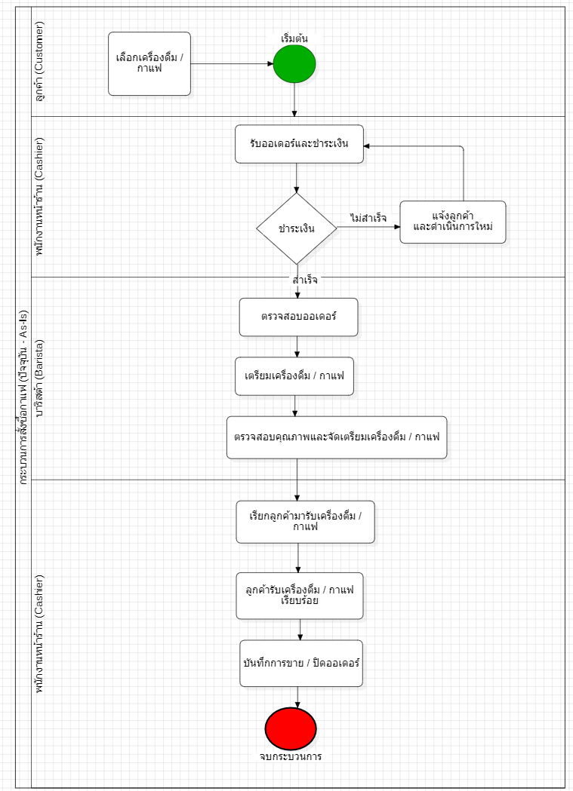

กระบวนการดังกล่าวมีจุดที่ต้องอาศัยพนักงานในการรับคำสั่งซื้อ ส่งต่อรายการ และบันทึกการขาย จึงอาจเกิดความผิดพลาดหรือความล่าช้าระหว่างขั้นตอนได้ การนำระบบเข้ามาช่วยจึงมุ่งลดข้อผิดพลาดในการรับข้อมูลและการคิดเงิน รวมถึงช่วยให้การจัดเก็บข้อมูลการขายเป็นระบบมากขึ้น

ภาพที่ 2.2 กระบวนการทำงานที่ต้องการของร้านกาแฟ (To-Be)

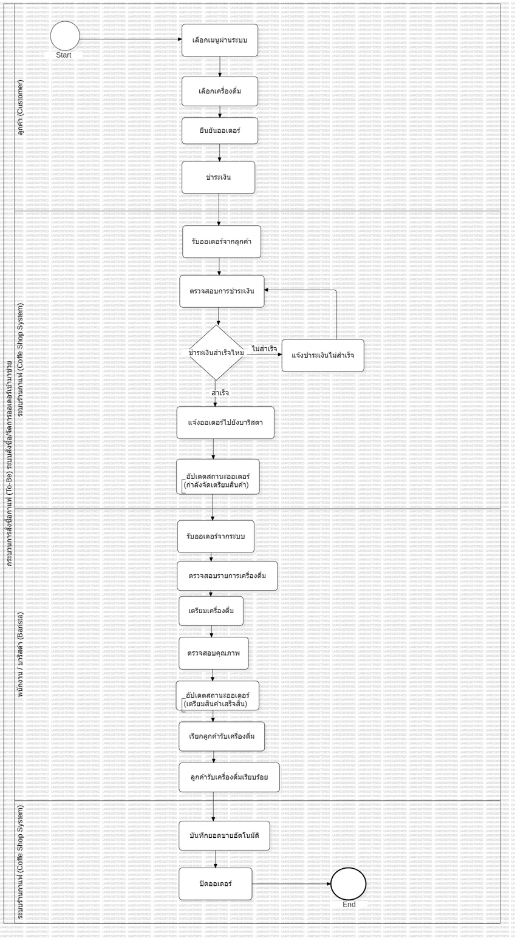
กระบวนการใหม่ช่วยให้ข้อมูลคำสั่งซื้อถูกส่งต่อผ่านระบบและมีการอัปเดตสถานะระหว่างการดำเนินงาน ทำให้ผู้เกี่ยวข้องติดตามงานได้ชัดเจนขึ้น ลดการบันทึกข้อมูลซ้ำ และช่วยให้ข้อมูลยอดขายถูกจัดเก็บอย่างเป็นระบบ ทั้งนี้ ขั้นตอนตรวจสอบการชำระเงินในแบบจำลองเป็นการตรวจสอบและบันทึกสถานะภายในระบบ โดยขอบเขตต้นแบบยังไม่ครอบคลุมการเชื่อมต่อกับผู้ให้บริการรับชำระเงินจริง
2.2.3 การเปรียบเทียบกระบวนการทำงานเดิมและกระบวนการที่ต้องการ
 | กระบวนการเดิม (As-Is) | กระบวนการที่ต้องการ (To-Be)
การรับคำสั่งซื้อ | พนักงานรับคำสั่งซื้อจากลูกค้า | ลูกค้าเลือกเมนูและยืนยันคำสั่งซื้อผ่านระบบตามแบบจำลอง
การตรวจสอบการชำระเงิน | พนักงานดำเนินการรับชำระเงินและแจ้งลูกค้าเมื่อไม่สำเร็จ | ระบบตรวจสอบสถานะการชำระเงินและแจ้งผล
การส่งต่อรายการ | พนักงานส่งต่อคำสั่งซื้อให้บาริสต้า | ระบบแจ้งคำสั่งซื้อไปยังบาริสต้า
การติดตามสถานะ | อาศัยการประสานงานระหว่างพนักงาน | มีการอัปเดตสถานะกำลังจัดเตรียมและเตรียมเสร็จสิ้น
การบันทึกยอดขาย | พนักงานบันทึกการขายก่อนปิดคำสั่งซื้อ | ระบบบันทึกยอดขายอัตโนมัติและปิดคำสั่งซื้อ
มาตรฐานการทำงาน | ขั้นตอนอาจแตกต่างกันในแต่ละสาขา | ใช้กระบวนการที่กำหนดร่วมกันเป็นแนวทางสำหรับทุกสาขา
2.2.4 ความเชื่อมโยงกับความเป็นไปได้ด้านการดำเนินงานและเศรษฐกิจ
ด้านการดำเนินงาน กระบวนการ To-Be ช่วยกำหนดลำดับงานและความรับผิดชอบของผู้เกี่ยวข้องให้ชัดเจน ตั้งแต่การรับคำสั่งซื้อ การตรวจสอบสถานะการชำระเงิน การจัดเตรียมเครื่องดื่ม จนถึงการส่งมอบและปิดคำสั่งซื้อ ทำให้แต่ละสาขามีแนวทางปฏิบัติที่เป็นมาตรฐานเดียวกัน ช่วยให้พนักงานเรียนรู้ขั้นตอนการทำงานได้ง่ายขึ้น และลดความผิดพลาดจากการส่งต่อข้อมูล
ด้านเศรษฐกิจ การใช้ระบบดิจิทัลช่วยลดการใช้กระดาษและงานเอกสาร รวมถึงลดต้นทุนที่อาจเกิดจากการรับคำสั่งซื้อและคิดเงินผิดพลาด การบันทึกยอดขายอัตโนมัติยังช่วยลดเวลารวบรวมข้อมูล ทำให้พนักงานมีเวลาสำหรับให้บริการลูกค้ามากขึ้น และช่วยให้เจ้าของร้านนำข้อมูลยอดขายไปประกอบการวางแผนบริหารร้านและสต็อกได้สะดวกขึ้น อย่างไรก็ตาม ประโยชน์ดังกล่าวเป็นผลที่คาดว่าจะได้รับ ซึ่งต้องประเมินจากการทดสอบและการใช้งานจริงต่อไป

2.3 การเก็บรวบรวมข้อมูลและบันทึกการสัมภาษณ์
2.3.1 วิธีการเก็บรวบรวมข้อมูล
คณะผู้จัดทำเก็บรวบรวมข้อมูลด้วยการสัมภาษณ์จำลองภายในกลุ่ม โดยให้สมาชิกหนึ่งคนสวมบทบาทเป็นเจ้าของร้านกาแฟ และสมาชิกที่เหลือทำหน้าที่เป็นนักวิเคราะห์ระบบ เพื่อศึกษาปัญหาปัจจุบัน ความต้องการที่คาดหวัง และข้อจำกัดในการพัฒนาระบบ ข้อมูลที่ได้จึงเป็นข้อมูลจากสถานการณ์สมมติสำหรับใช้วิเคราะห์โครงงาน
บทบาท | ผู้รับผิดชอบ
เจ้าของร้านกาแฟสมมติ | คุณฮูโต๋
ทีมนักวิเคราะห์ระบบ | กาย อุ้ม อิ้ง อ๊อก และหยก
2.3.2 การบันทึกการสัมภาษณ์
ประเด็นคำถาม | สรุปคำตอบ
1. วิธีรับคำสั่งซื้อปัจจุบัน | พนักงานจดลงกระดาษแล้วส่งให้บาริสต้า ทำให้ล่าช้าในช่วงลูกค้าจำนวนมาก
2. ปัญหาที่พบ | จดคำสั่งซื้อผิด ส่งเครื่องดื่มผิด คิดเงินผิด และสรุปยอดขายช้า
3. ความสามารถที่ต้องการ | รับคำสั่งซื้อ คิดเงิน ส่งรายการให้บาริสต้า และสรุปยอดขายอัตโนมัติ
4. การจัดการเมนู | เพิ่ม แก้ไข ลบ เปลี่ยนราคา และระบุสถานะหมดชั่วคราว
5. การจัดการวัตถุดิบ | ตัดสต็อกตามการขายและแจ้งเตือนเมื่อใกล้หมด
6. ข้อจำกัดด้านงบประมาณ | งบประมาณจำกัด ต้องการใช้อุปกรณ์เดิมให้เกิดประโยชน์สูงสุด
7. ผู้ใช้งานระบบ | เจ้าของร้าน พนักงานหน้าร้าน บาริสต้า และผู้ดูแลระบบ โดยมีสิทธิ์ต่างกัน
8. รายงานที่ต้องการ | ยอดขายรายวัน รายเดือน รายปี เมนูขายดี และยอดขายของพนักงาน
2.4 ความต้องการของระบบ
จากการสัมภาษณ์ นำมาจัดทำข้อกำหนดด้านการทำงาน (FR) และข้อกำหนดด้านคุณภาพ (NFR) โดยเกณฑ์ต่อไปนี้เป็นเป้าหมายสำหรับทดสอบระบบ
รหัส | ความต้องการและเกณฑ์ตรวจสอบ
FR-01 | สร้างคำสั่งซื้อจากเมนูและจำนวน พร้อมหมายเลขคำสั่งซื้อภายใน 2 วินาที
FR-02 | คำนวณยอดรวมอัตโนมัติได้ถูกต้อง ไม่มีความคลาดเคลื่อน
FR-03 | บันทึกการชำระเงินและเปลี่ยนสถานะเป็น “ชำระเงินแล้ว” ภายใน 2 วินาที
FR-04 | พิมพ์ใบเสร็จภายใน 10 วินาที โดยมีเลขคำสั่งซื้อ รายการ ราคา ยอดรวม วันและเวลาครบ
FR-05 | แสดงคำสั่งซื้อที่ชำระเงินแล้วบนหน้าจอบาริสต้าภายใน 5 วินาทีหลังยืนยันรายการ
FR-06 | ผู้ดูแลระบบเพิ่ม แก้ไข และลบเมนู โดยบันทึกและแสดงผลภายใน 3 วินาที
FR-07 | ตัดสต็อกวัตถุดิบตามสูตรเมนูหลังขายเสร็จสิ้นได้ถูกต้อง 100%
FR-08 | สร้างรายงานยอดขายรายวัน เดือน หรือปีภายใน 5 วินาที และตรงกับข้อมูลการขาย
NFR-01 | ประมวลผลการสั่งซื้อและแสดงผลไม่เกิน 2 วินาทีต่อรายการ
NFR-02 | พนักงานใหม่บันทึกคำสั่งซื้อแรกสำเร็จภายใน 5 นาทีหลังอบรม
NFR-03 | แฮชรหัสผ่านด้วย bcrypt และไม่จัดเก็บเป็นข้อความปกติ
NFR-04 | พร้อมใช้งานอย่างน้อย 99% ของเวลาทำการ และกลับมาใช้งานภายใน 5 นาทีหลังรีสตาร์ท

2.5 User Stories และ Acceptance Criteria
กำหนด User Stories จำนวน 8 เรื่อง โดยใช้เกณฑ์ยอมรับรูปแบบ Given–When–Then ดังตาราง
 | User Story | Acceptance Criteria
US-01 | พนักงานต้องการสร้างคำสั่งซื้อเพื่อบันทึกรายการให้ถูกต้อง | ① Given เข้าสู่ระบบแล้ว When เลือกเมนูและยืนยัน Then สร้างเลขคำสั่งซื้อภายใน 2 วินาที ② Given ไม่เลือกสินค้า When ยืนยัน Then แจ้งเตือน
US-02 | พนักงานต้องการคำนวณยอดอัตโนมัติเพื่อคิดเงินถูกต้อง | ① Given มีสินค้า When คำนวณ Then ยอดรวมถูกต้อง ② Given เปลี่ยนจำนวน When คำนวณใหม่ Then ยอดอัปเดตถูกต้อง
US-03 | พนักงานต้องการบันทึกการชำระเงินเพื่อยืนยันยอดรับ | ① Given มีคำสั่งซื้อ When ชำระสำเร็จ Then สถานะเป็น “ชำระเงินแล้ว” ② Given ชำระครบ When ยืนยัน Then บันทึกภายใน 2 วินาที
US-04 | พนักงานต้องการพิมพ์ใบเสร็จเพื่อให้หลักฐานแก่ลูกค้า | ① Given ชำระแล้ว When ขอใบเสร็จ Then ข้อมูลครบถ้วน ② Given สร้างใบเสร็จแล้ว When สั่งพิมพ์ Then พิมพ์ภายใน 10 วินาที
US-05 | บาริสต้าต้องการรับรายการเพื่อเตรียมเครื่องดื่ม | ① Given ชำระแล้ว When ยืนยันคำสั่งซื้อ Then แสดงภายใน 5 วินาที ② Given มีหลายคำสั่งซื้อ When รับรายการใหม่ Then แยกคำสั่งซื้อชัดเจน
US-06 | ผู้ดูแลต้องการจัดการเมนูเพื่อให้ข้อมูลเป็นปัจจุบัน | ① Given เข้าสู่ระบบแล้ว When เพิ่มหรือแก้ไข Then บันทึกภายใน 3 วินาที ② Given มีเมนู When ลบสำเร็จ Then ไม่แสดงเมนูนั้น
US-07 | ผู้ดูแลต้องการตัดสต็อกอัตโนมัติเพื่อให้ยอดคงเหลือถูกต้อง | ① Given มีการขาย When ขายเสร็จ Then ตัดวัตถุดิบตามสูตร ② Given ขายหลายรายการ When ตัดสต็อก Then คงเหลือถูกต้อง 100%
US-08 | ผู้ดูแลต้องการดูยอดขายเพื่อวิเคราะห์ผลดำเนินงาน | ① Given มีข้อมูล When เลือกช่วงเวลา Then สร้างรายงานภายใน 5 วินาที ② Given สร้างรายงานแล้ว When แสดงผล Then ตรงกับยอดขายในช่วงที่เลือก

2.6 Use Case Diagram
บทบาท | กรณีใช้งาน
พนักงานหน้าร้าน | สร้างคำสั่งซื้อ คำนวณราคารวม รับชำระเงิน และพิมพ์ใบเสร็จ
บาริสต้า | รับคำสั่งซื้อที่ชำระเงินแล้ว
ผู้ดูแลระบบ | ตรวจสอบสต็อก จัดการเมนู และดูรายงานยอดขาย

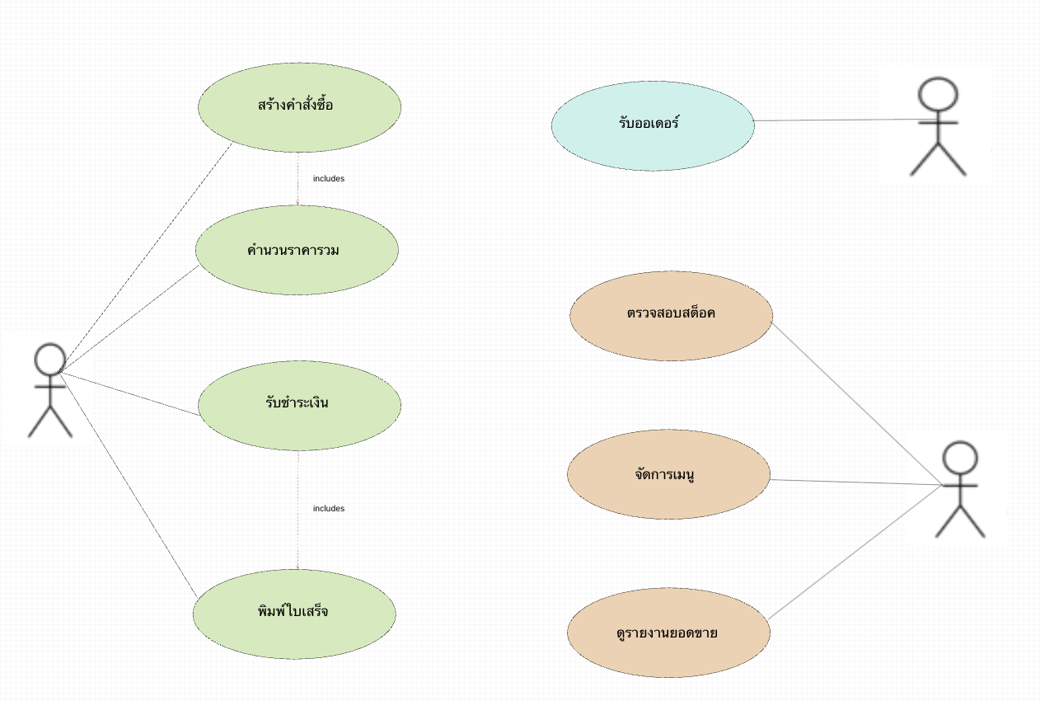
ตามแผนภาพ การสร้างคำสั่งซื้อมีความสัมพันธ์แบบ Include กับการคำนวณราคารวม และการรับชำระเงินมีความสัมพันธ์แบบ Include กับการพิมพ์ใบเสร็จ

บทที่ 3 การออกแบบระบบ
ระบบจัดการร้านกาแฟออกแบบให้ข้อมูลสาขา พนักงาน เมนู และคำสั่งซื้อเชื่อมโยงกัน โดยใช้แบบจำลองเชิงวัตถุ ฐานข้อมูล และลำดับการทำงาน เพื่อเป็นแนวทางในการพัฒนาระบบ
3.1 การออกแบบเชิงวัตถุ (OOAD)
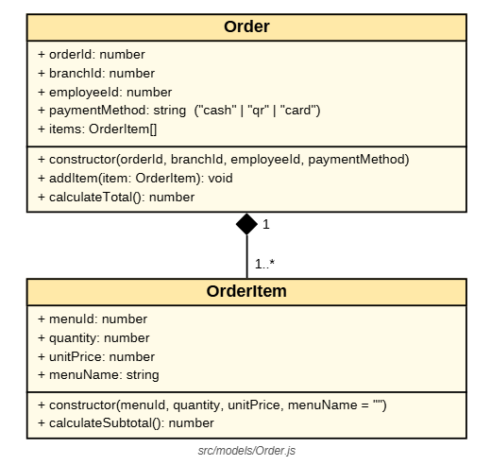
Object Diagram แสดงคำสั่งซื้อ order1 ซึ่งมีรหัสคำสั่งซื้อ 1 เป็นของสาขา 1 ดำเนินรายการโดยพนักงาน 1 และชำระด้วยเงินสด เชื่อมโยงกับรายการสินค้า item1 ซึ่งเป็นเมนูรหัส 5 จำนวน 2 หน่วย ราคาหน่วยละ 60 บาท รวมเป็นเงิน 120 บาท ตัวอย่างนี้แสดงความสัมพันธ์ระหว่างคำสั่งซื้อกับรายการสินค้าภายในคำสั่งซื้อ

3.2 การออกแบบฐานข้อมูล
 | ข้อมูลที่จัดเก็บ
branch | รหัสสาขา ชื่อ และที่อยู่
employee | รหัสพนักงาน สาขาที่สังกัด ชื่อ และบทบาท
category | รหัสและชื่อหมวดหมู่เมนู
menu_item | รหัสเมนู สาขา หมวดหมู่ ชื่อ ราคา และจำนวนคงเหลือ
orders | รหัสคำสั่งซื้อ สาขา พนักงาน วิธีชำระเงิน และวันเวลาสร้าง
order_item | รหัสรายการ คำสั่งซื้อ เมนู จำนวน และราคาต่อหน่วย
stock_movement | รหัสความเคลื่อนไหว เมนู จำนวนที่เปลี่ยนแปลง และวันเวลา
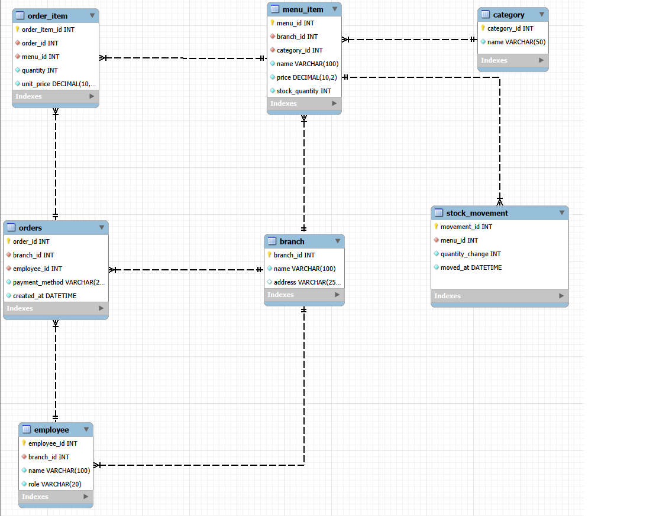

3.3 การออกแบบกระบวนการและพฤติกรรมระบบ
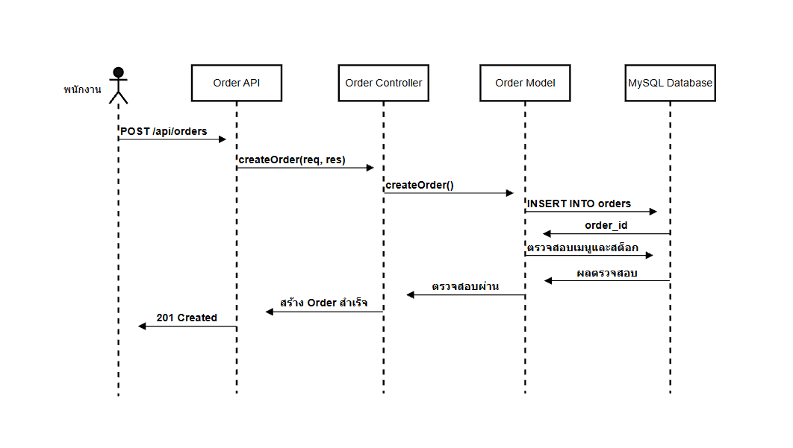
Sequence Diagram แสดงกระบวนการสร้างคำสั่งซื้อ โดยมีองค์ประกอบ ได้แก่ พนักงาน Order API, Order Controller, Order Model และฐานข้อมูล MySQL มีลำดับการทำงานดังนี้
- พนักงานส่งคำขอสร้างคำสั่งซื้อผ่าน POST /api/orders
- Order API ส่งคำขอไปยัง Order Controller
- Order Controller เรียกการทำงานของ Order Model
- Order Model บันทึกข้อมูลลงตาราง orders และรับรหัสคำสั่งซื้อกลับมา
- Order Model ตรวจสอบข้อมูลเมนูและสต็อกจากฐานข้อมูล
- เมื่อตรวจสอบผ่าน ระบบส่งผลสำเร็จกลับตามลำดับ และตอบกลับพนักงานด้วยสถานะ 201 Created
3.4 การออกแบบ Input/Output และ UI

1. ตัวอย่างหน้าเว็บหลัก
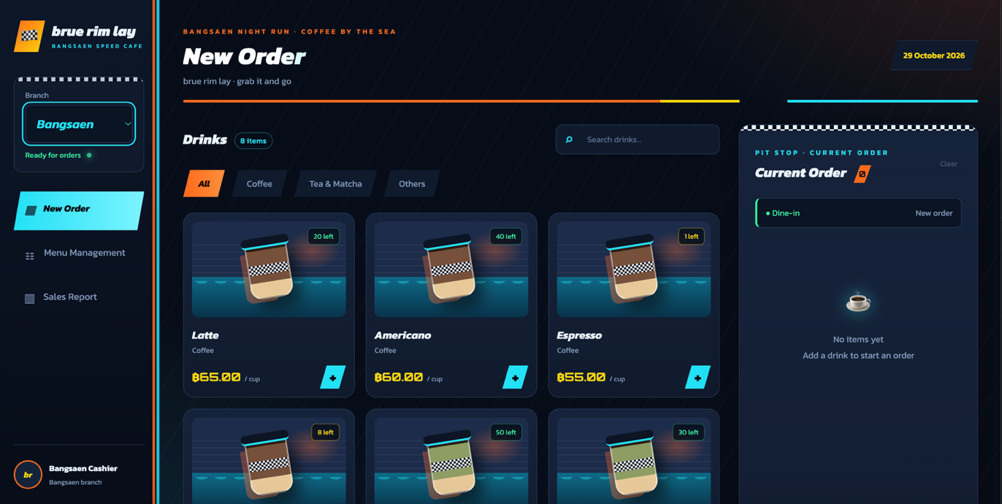
- แถบเมนูด้านซ้าย ใช้เลือกสาขา (ตัวอย่างคือสาขาบางแสน) แสดงสถานะ “Ready for orders” และมีเมนูไปยังหน้ารับคำสั่งซื้อ จัดการเมนู และรายงานยอดขาย ด้านล่างแสดงชื่อพนักงานที่ใช้งานอยู่
- ส่วนเลือกเครื่องดื่มตรงกลาง แสดงเมนูเป็นการ์ด แต่ละใบมีชื่อ หมวดหมู่ ราคาต่อแก้ว และจำนวนคงเหลือ (เช่น “20 left”) ผู้ใช้กรองเมนูตามหมวดได้ (All, Coffee, Tea & Matcha, Others) หรือค้นหาจากช่องค้นหา แล้วกดปุ่ม + เพื่อเพิ่มเข้าคำสั่งซื้อ
- แผงคำสั่งซื้อด้านขวา (Current Order) แสดงรายการที่เลือกและประเภทคำสั่งซื้อ (Dine-in) ถ้ายังไม่มีรายการ จะแสดงข้อความ “No items yet” พร้อมปุ่ม Clear สำหรับล้างรายการ

2. ตัวอย่างหน้าด้านการจัดการเมนู (Menu Management)
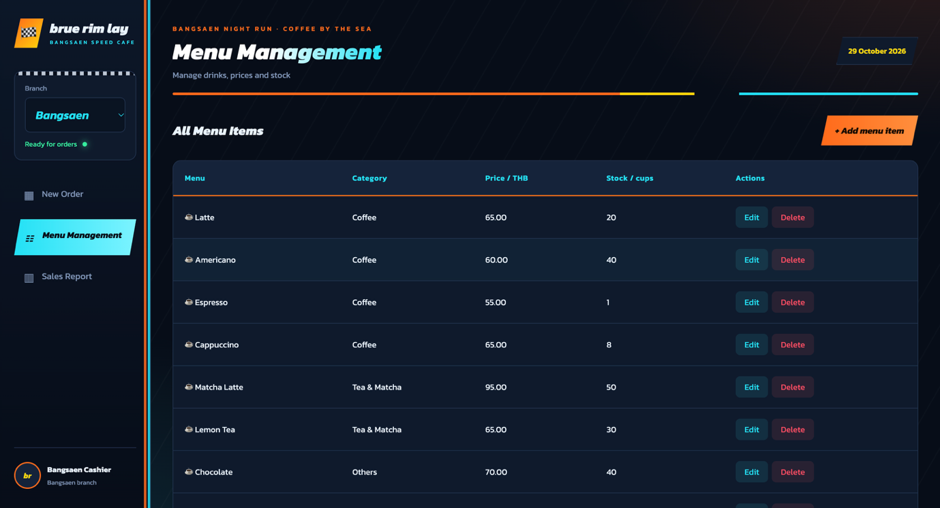
หน้าจอการจัดการเมนูใช้สำหรับแสดงและจัดการข้อมูลเมนูของสาขาที่เลือก โดยผู้ใช้สามารถเลือกสาขาจากแถบด้านซ้าย และตรวจสอบรายการเมนูซึ่งแสดงชื่อเมนู หมวดหมู่ ราคาขาย และจำนวนคงเหลือ พร้อมปุ่มเพิ่มเมนู (Add menu item) แก้ไขข้อมูล (Edit) และลบเมนู (Delete)
ข้อมูลนำเข้า (Input) ได้แก่ สาขาที่ต้องการจัดการ และข้อมูลเมนูที่เพิ่มหรือแก้ไข ประกอบด้วยชื่อเมนู หมวดหมู่ ราคาขาย และจำนวนคงเหลือ ส่วนข้อมูลส่งออก (Output) ได้แก่ ตารางรายการเมนูของสาขาที่เลือก พร้อมราคาและจำนวนคงเหลือของแต่ละรายการ
การออกแบบกำหนดให้ระบบตรวจสอบความครบถ้วนของข้อมูลก่อนบันทึก โดยราคาขายต้องไม่ติดลบ และจำนวนคงเหลือต้องเป็นจำนวนเต็มที่ไม่ติดลบ สำหรับการลบเมนูควรแสดงข้อความยืนยันก่อนดำเนินการ และหากเมนูมีประวัติการขายแล้ว ควรใช้วิธีปิดการจำหน่ายเพื่อรักษาข้อมูลสำหรับตรวจสอบย้อนหลัง

3. หน้า Sale Report
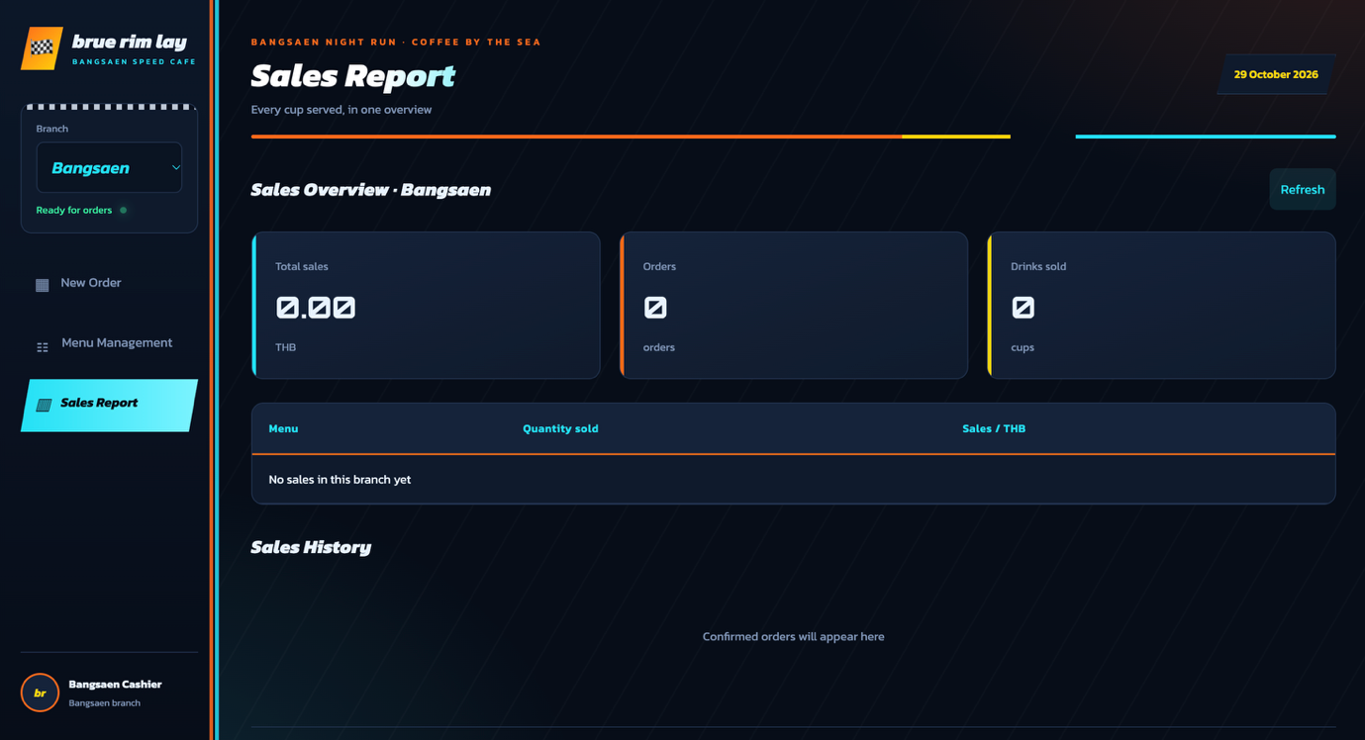
หน้าจอรายงานยอดขายแสดงภาพรวมการขายของสาขาที่เลือกจากแถบด้านซ้าย (ตัวอย่างคือสาขาบางแสน) แบ่งเป็น 3 ส่วน
- การ์ดสรุป แสดงยอดขายรวม (บาท) จำนวนคำสั่งซื้อ และจำนวนแก้วที่ขายได้
- ตารางยอดขายแยกตามเมนู แสดงชื่อเมนู จำนวนที่ขาย และยอดขายเป็นบาท ถ้ายังไม่มีการขายจะแสดงข้อความ “No sales in this branch yet”
- ประวัติการขาย (Sales History) แสดงคำสั่งซื้อที่ยืนยันแล้ว
ปุ่ม Refresh ใช้โหลดข้อมูลล่าสุด

4. หน้าการชำระเงิน (Payment)
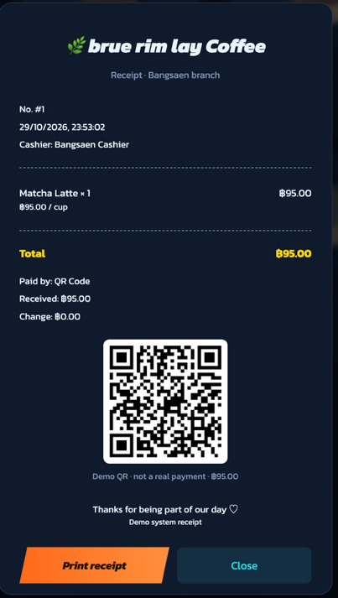
เมื่อยืนยันการชำระเงิน ระบบจะแสดงใบเสร็จของสาขาที่ทำรายการ ข้อมูลครบตาม FR-04 ได้แก่
- เลขที่คำสั่งซื้อ วันที่และเวลา และชื่อพนักงาน
- รายการสินค้า จำนวน และราคาต่อแก้ว
- ยอดรวม (Total)
- วิธีชำระเงิน จำนวนเงินที่รับ และเงินทอน
กรณีชำระด้วย QR Code ระบบจะแสดง QR จำลองพร้อมยอดเงิน ซึ่งเป็นไปตามขอบเขตของโครงงานที่ไม่เชื่อมต่อระบบรับชำระเงินจริง ด้านล่างมีปุ่ม Print receipt สำหรับพิมพ์ใบเสร็จ และปุ่ม Close สำหรับปิดหน้าต่าง

5. หน้าการพิมพ์ใบเสร็จ
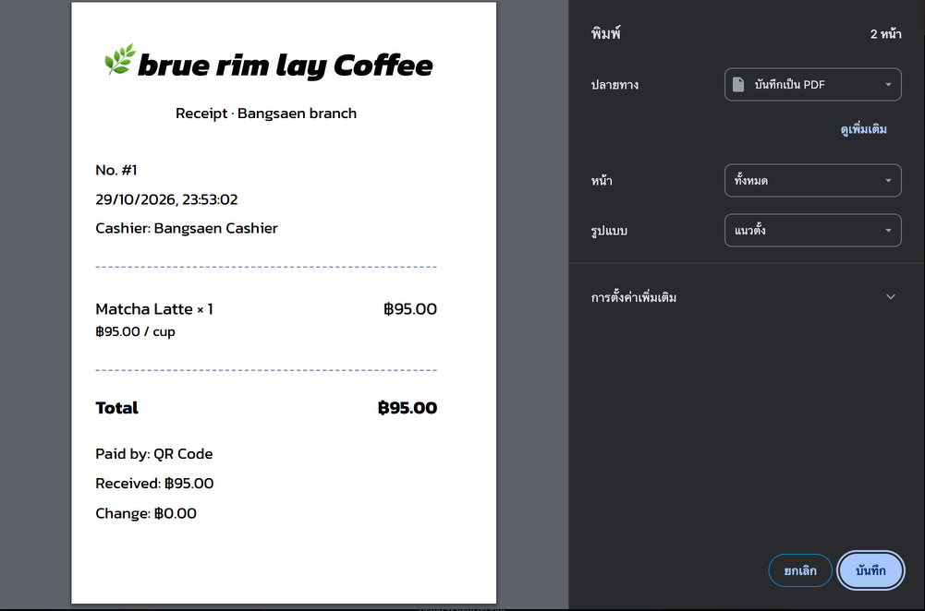
เมื่อกดปุ่ม Print receipt ระบบจะเปิดหน้าต่างพิมพ์ของเว็บเบราว์เซอร์ พร้อมตัวอย่างใบเสร็จที่จัดรูปแบบสำหรับพิมพ์ ใบเสร็จฉบับพิมพ์เป็นพื้นขาวตัวอักษรดำ และตัด QR Code กับปุ่มต่าง ๆ ออก เหลือเฉพาะข้อมูลที่จำเป็น ได้แก่ ชื่อร้าน สาขา เลขที่คำสั่งซื้อ วันที่และเวลา พนักงาน รายการสินค้า ยอดรวม วิธีชำระเงิน จำนวนเงินที่รับ และเงินทอน ผู้ใช้เลือกพิมพ์ออกเครื่องพิมพ์หรือบันทึกเป็นไฟล์ PDF ได้ ซึ่งรองรับ FR-04 และ US04
3.5 สถาปัตยกรรมระบบ
สถาปัตยกรรมของระบบอธิบายด้วยแบบจำลอง 4+1 View ประกอบด้วย Logical View, Process View, Development View และ Physical View โดยมี Scenarios เป็นตัวเชื่อมโยงมุมมองทั้งสี่เข้าด้วยกัน

3.5.1 Logical View
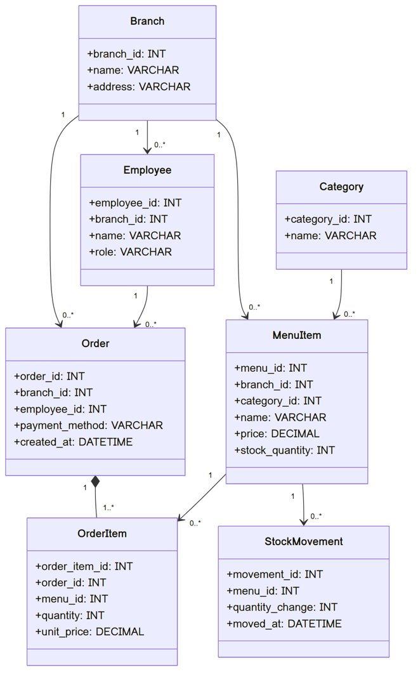
Logical View แสดงองค์ประกอบข้อมูลหลัก 7 ส่วนและความสัมพันธ์ระหว่างกัน สอดคล้องกับ ER Diagram ในหัวข้อ 3.2 การออกแบบมีจุดสำคัญ 3 ข้อ
- แยกข้อมูลตามสาขา พนักงาน เมนู และคำสั่งซื้อทุกรายการผูกกับ Branch ผ่าน branch_id ทำให้แต่ละสาขามีเมนู ราคา และสต็อกเป็นของตัวเอง
- Order กับ OrderItem เป็น Composition รายการสินค้าเกิดขึ้นได้เฉพาะภายในคำสั่งซื้อ และถูกลบไปพร้อมกับคำสั่งซื้อ
- เก็บราคา ณ เวลาขาย unit_price ใน OrderItem บันทึกราคาตอนขาย ยอดขายย้อนหลังจึงไม่เปลี่ยนเมื่อมีการแก้ราคาเมนู

3.5.2 Process View
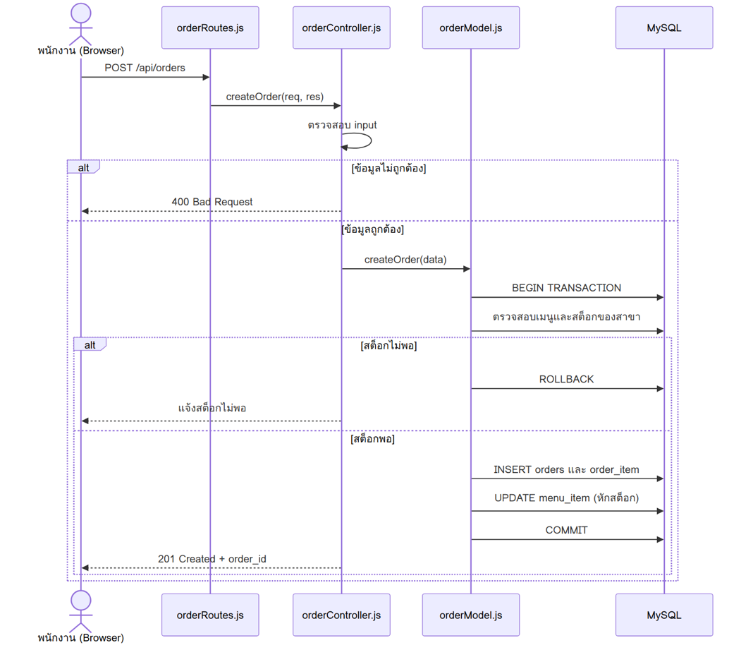
Process View แสดงลำดับการทำงานเมื่อพนักงานยืนยันคำสั่งซื้อ ซึ่งเป็นจุดที่หลายสาขาใช้งานพร้อมกันและต้องรักษาความถูกต้องของสต็อก
- Controller ตรวจสอบข้อมูลนำเข้าก่อน ถ้าไม่ถูกต้องจะตอบกลับด้วยสถานะ 400 ทันที โดยไม่ติดต่อฐานข้อมูล
- Model เปิด transaction แล้วตรวจสอบเมนูและสต็อกของสาขา
- ถ้าสต็อกพอ จะบันทึกคำสั่งซื้อและรายการสินค้า หักสต็อก แล้ว COMMIT
- ถ้าสต็อกไม่พอ จะ ROLLBACK เพื่อยกเลิกการเปลี่ยนแปลงทั้งหมด
การรวมทุกขั้นตอนไว้ใน transaction เดียวป้องกันการขายเกินจำนวนคงเหลือเมื่อมีคำขอเข้ามาพร้อมกัน ผลทดสอบในหัวข้อ 4.3 ยืนยันเรื่องนี้ คือสต็อก 8 หน่วยรับคำขอพร้อมกัน 20 รายการ สำเร็จ 8 รายการ และสต็อกเหลือ 0 การยกเลิกคำสั่งซื้อก็ใช้ transaction เช่นกัน เพื่อให้คืนสต็อกเพียงครั้งเดียว

3.5.3 Development View และ การแบ่ง component
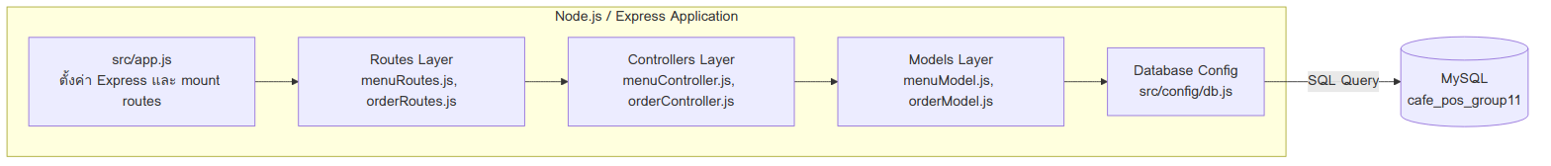
Component | ไฟล์ | หน้าที่
Application Entry | src/app.js | สร้าง Express application, เปิด JSON middleware, mount /api/menu และ /api/orders และจัดการข้อผิดพลาดกลาง
Routes | src/routes/menuRoutes.js, src/routes/orderRoutes.js | กำหนด HTTP method และ endpoint แล้วส่งต่อให้ controller
Controllers | src/controllers/menuController.js, src/controllers/orderController.js | ตรวจสอบข้อมูล request และสร้าง HTTP response
Models | src/models/menuModel.js, src/models/orderModel.js | ทำคำสั่ง SQL และใช้ transaction ในการสร้างและยกเลิกคำสั่งซื้อ
Database Config | src/config/db.js | สร้างและ export MySQL connection pool ด้วย mysql2/promise
3.5.4 Physical View
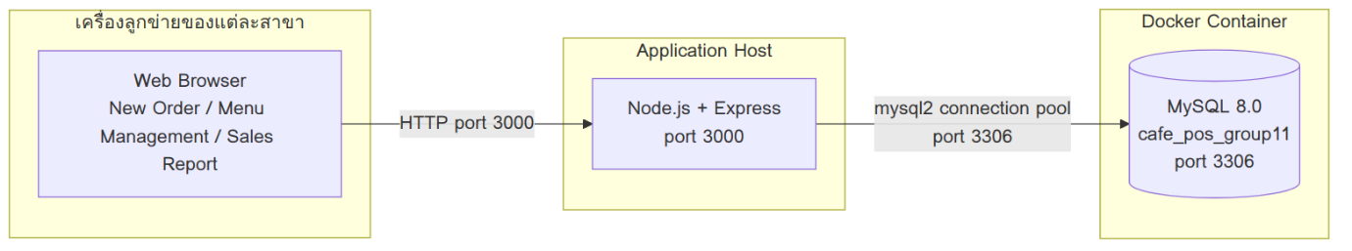
ระบบติดตั้งเป็น 3 ส่วน
- เครื่องลูกข่ายของแต่ละสาขา ใช้งานผ่านเว็บเบราว์เซอร์ ได้แก่ หน้า New Order, Menu Management และ Sales Report จึงไม่ต้องติดตั้งโปรแกรมเพิ่ม และใช้อุปกรณ์เดิมของร้านได้ ตรงกับข้อจำกัดด้านงบประมาณจากการสัมภาษณ์
- Application Host รัน Node.js/Express ที่พอร์ต 3000
- Docker Container รัน MySQL 8.0 ฐานข้อมูล cafe_pos_group11 ที่พอร์ต 3306 ตามการตั้งค่าใน docker-compose.yml ค่าการเชื่อมต่อจริงเก็บไว้ในไฟล์ .env
ทุกสาขาเชื่อมต่อแอปพลิเคชันและฐานข้อมูลชุดเดียวกัน จึงรวมยอดขายทุกสาขาได้ทันทีโดยไม่ต้องซิงก์ข้อมูล
3.5.5 Scenario (+1)
Scenario หลักคือ flow คำสั่งซื้อ → ชำระเงิน → ใบเสร็จ → รายงาน ซึ่งใช้ตรวจสอบว่าทุก view เชื่อมกันได้ครบ ดังตาราง
สถานการณ์ | User Story | หน้าจอ | Component ฝั่งเซิร์ฟเวอร์
เลือกเมนูและสร้างคำสั่งซื้อ | US01, US02 | New Order | menuRoutes, orderRoutes → controller → model
ชำระเงินและหักสต็อก | US03, US07 | New Order | orderController → orderModel (transaction)
แสดงและพิมพ์ใบเสร็จ | US04 | Receipt | orderController → orderModel
จัดการเมนู | US06 | Menu Management | menuRoutes → menuController → menuModel
ดูรายงานยอดขายของสาขา | US08 | Sales Report | orderRoutes → orderController → orderModel

3.5.6 สรุปสถาปัตยกรรม
ระบบใช้สถาปัตยกรรมแบบ Monolithic ร่วมกับ Layered Architecture แอปพลิเคชันอยู่ใน repository เดียว มี entry point ที่ src/app.js และแบ่งชั้นเป็น routes, controllers, models และ config ส่วนฐานข้อมูล MySQL ทำงานใน Docker container แยกจากแอปพลิเคชัน รูปแบบนี้เหมาะกับโครงงานขนาดเล็กที่มี 3–5 สาขา เพราะพัฒนา ทดสอบ และดูแลได้ง่ายกว่า Microservices และยังแยกหน้าที่ของแต่ละชั้นได้ชัดเจน
ความต้องการด้านคุณภาพ | แนวทางในสถาปัตยกรรม | สถานะ
ความถูกต้องของสต็อก (FR-07) | transaction ใน orderModel | รองรับแล้ว
การแยกข้อมูลสาขา | branch_id ในทุกตารางหลัก | รองรับแล้ว แต่ยังไม่มีการยืนยันตัวตน
ความปลอดภัยจาก SQL Injection | SQL placeholder | รองรับแล้ว
ความปลอดภัยของรหัสผ่าน (NFR-03) | bcrypt | ยังไม่ได้พัฒนา

บทที่ 4 ผลการพัฒนาและการทดสอบระบบ
4.1 ผลการทดสอบการใช้งาน (Usability Testing)
 | ผลการทดสอบ | ข้อสังเกต
รับคำสั่งซื้อและชำระเงินสด | ผ่าน | ยอดรวม 185 บาท รับเงิน 200 บาท ระบบแสดงเงินทอน 15 บาทถูกต้อง แต่ต้องเลื่อนหน้าจอลงเพื่อชำระเงิน
เลือกชำระด้วย QR Code | ผ่านโดยมีข้อสังเกต | ไปถึงขั้นตอนใบเสร็จได้ แต่ไม่มีหน้าจอ QR Code และสถานการณ์รับชำระเงินจริงที่ชัดเจน
เลือกสินค้าที่หมดสต็อก | ผ่าน | แสดงสถานะสินค้าหมดและปิดปุ่มเพิ่มสินค้า
แก้ไขจำนวนสินค้า | ผ่าน | ปุ่มเพิ่มและลดจำนวนทำงานได้ และยอดรวมปรับถูกต้อง
4.2 ผลการรวมระบบ (Integration Testing)
รายการทดสอบ | ผลหลังแก้ไข
เปิดหน้า POS และโหลดเมนู | เปิดใช้งานและโหลดข้อมูลจากระบบได้
สั่ง Latte จำนวน 2 แก้ว | บันทึกคำสั่งซื้อและแสดงยอดรวม 130 บาทถูกต้อง
ตรวจสอบสต็อกหลังขาย | สาขา A ลดจาก 20 เหลือ 18 ส่วนสาขา B คงเดิมที่ 15
ตรวจสอบรายงานยอดขาย | แสดง Latte จำนวน 2 แก้ว ยอดขาย 130 บาทตรงกับคำสั่งซื้อ
สั่งสินค้าเกินสต็อก | ป้องกันการเพิ่มเกินจำนวน และปฏิเสธคำสั่งซื้อเมื่อสต็อกไม่พอ
สั่งซื้อและดูรายงานต่างสาขา | ข้อมูลคำสั่งซื้อ สต็อก และรายงานแยกตามสาขาถูกต้อง
เลือกสินค้าสต็อกเป็นศูนย์ | แสดง “Sold out” และปิดปุ่มเพิ่มสินค้า
ขอรายงานโดยไม่ระบุสาขา | ปฏิเสธคำขอพร้อมข้อความแจ้งข้อผิดพลาด
4.3 ผลการตรวจสอบคุณภาพและความปลอดภัย
ประเด็น | ผลการตรวจสอบ
การตรวจสอบข้อมูลนำเข้า | ปฏิเสธข้อมูลผิดรูปแบบ เช่น ราคาติดลบ จำนวนเป็นศูนย์ และคำสั่งซื้อว่าง
การแยกข้อมูลสาขา | กรองข้อมูลตามสาขาได้ แต่ยังไม่มีการยืนยันตัวตนเพื่อป้องกันผู้เรียกเปลี่ยนรหัสสาขาเอง
SQL Injection | กรณีทดสอบถูกปฏิเสธหรือจัดเก็บเป็นข้อความ โดยใช้การตรวจสอบรหัสและ SQL Placeholder
การจัดการข้อผิดพลาด | ส่วนใหญ่ตอบกลับเหมาะสม แต่บางกรณีข้อความไม่ตรงสถานะหรือไม่ได้ส่งกลับเป็น JSON
การขายพร้อมกัน | สต็อก 8 หน่วย รับคำขอพร้อมกัน 20 รายการ สำเร็จ 8 รายการ และสต็อกเหลือ 0
การยกเลิกพร้อมกัน | ยกเลิกคำสั่งซื้อเดียวกันพร้อมกัน 5 ครั้ง สำเร็จเพียงครั้งเดียวและคืนสต็อกครั้งเดียว
การแก้ไขเมนูระหว่างขาย | พบการเขียนทับสต็อก และแก้ไขแล้วด้วยการตรวจสอบค่าสต็อกก่อนบันทึก

บทที่ 5 สรุปผลและข้อเสนอแนะ
5.1 สรุปผลการดำเนินโครงงาน
โครงงานระบบจัดการร้านกาแฟพัฒนาขึ้นเพื่อช่วยลดข้อผิดพลาดในการรับคำสั่งซื้อ การคิดเงิน และการรวบรวมยอดขาย โดยกำหนดเป้าหมายรองรับร้านกาแฟจำนวน 3–5 สาขา ระบบสามารถบันทึกคำสั่งซื้อ คำนวณยอดรวม บันทึกวิธีชำระเงิน จัดการเมนู ตัดสต็อกระดับเมนู และแสดงรายงานยอดขายแยกสาขาได้ตามกรณีที่ทดสอบ
ผลการรวมระบบผ่านการทดสอบระดับ API จำนวน 8 จาก 8 กรณี และการตรวจสอบหน้าจอ 7 จาก 7 กรณี ส่วนการทดสอบการใช้งานกับผู้ใช้ใหม่จำนวน 1 คน พบว่าสามารถทำภารกิจทั้ง 4 รายการได้ แต่ยังมีข้อสังเกตเรื่องตำแหน่งส่วนชำระเงินและความชัดเจนของการชำระด้วย QR Code ทั้งนี้ ผลดังกล่าวยืนยันเฉพาะขอบเขตที่ทดสอบ ยังไม่ครอบคลุมการใช้งานจริงครบทุกสาขาตามเป้าหมาย
5.2 บทเรียนที่ได้รับ
คณะผู้จัดทำได้เรียนรู้กระบวนการวิเคราะห์ความต้องการ ออกแบบ พัฒนา และทดสอบระบบ รวมถึงความสำคัญของการกำหนดรูปแบบข้อมูลระหว่างหน้าจอกับ API ให้ตรงกัน การตรวจสอบข้อมูลตามสาขา และการรักษาความถูกต้องของสต็อกเมื่อมีการทำงานพร้อมกัน นอกจากนี้ การทดสอบกับผู้ใช้ช่วยให้พบปัญหาด้านความเข้าใจและความสะดวกที่การตรวจสอบโค้ดเพียงอย่างเดียวอาจไม่พบ
5.3 ข้อเสนอแนะและแนวทางพัฒนาต่อ
ควรให้ความสำคัญกับการเพิ่มระบบเข้าสู่ระบบและตรวจสอบสิทธิ์เป็นลำดับแรก พร้อมเปลี่ยนการยกเลิกคำสั่งซื้อเป็นการเก็บสถานะและประวัติผู้ดำเนินการ จากนั้นพัฒนาการจัดการวัตถุดิบตามสูตร รายงานตามช่วงเวลา และประวัติการปรับสต็อกให้ครบถ้วน
ด้านการใช้งาน ควรปรับตำแหน่งส่วนชำระเงินให้เข้าถึงง่าย และระบุสถานการณ์ชำระด้วย QR Code ให้ชัดเจน รวมถึงทดสอบซ้ำกับผู้ใช้หลายคนและจำลองการทำงานพร้อมกันหลายสาขา เพื่อประเมินความถูกต้อง ประสิทธิภาพ และความพร้อมก่อนนำระบบไปใช้งานจริง

ภาคผนวก

ภาคผนวก | สัปดาห์ | เครื่องมือ AI | ส่วนงานที่ใช้ AI
ก | 5 | ChatGPT, Gemini, Claude.ai | Database Design, System Architecture, เขียน/ตรวจสอบ/แก้ไขโค้ด Backend
ข | 9 | ChatGPT | Database Design, System Architecture, อธิบายโค้ดและแก้ไขข้อผิดพลาด
ค | 10 | ChatGPT | System Architecture, ตรวจสอบ Sequence Diagram รายงานยอดขาย
ง | 13 | ChatGPT, Claude.ai | Database Design, System Architecture, วิเคราะห์ข้อผิดพลาดและออกแบบ Test Case

ภาคผนวก ก AI Disclosure สัปดาห์ที่ 5
- เครื่องมือ: ChatGPT, Gemini, Claude.ai
- ใช้ในส่วน: Database Design (Entity, ความสัมพันธ์ระหว่างตาราง, schema.sql), System Architecture (Backend, API, MySQL) และการเขียน/ตรวจสอบ/แก้ไขโค้ด Backend
- ตัวอย่าง Prompt: "ช่วยตรวจสอบโค้ด Backend ของ Cafe POS ว่ามีข้อผิดพลาดหรือไม่ และแนะนำวิธีแก้ไข"
- การนำไปใช้: ตรวจสอบโครงสร้างฐานข้อมูลและโค้ด แล้วปรับให้ตรงกับโจทย์และการออกแบบของกลุ่มก่อนใช้งานจริง
- ส่วนที่ AI ช่วยเขียนโค้ด: โครงสร้าง Backend และ API Endpoints ใน src/ และโครงสร้างตารางใน schema.sql
- เอกสารต้นทาง: wk04-user-stories.md, wk04-usecase.png
- ผู้อธิบายโค้ดได้: สมาชิกทุกคนในกลุ่ม
- ต่างจาก diagram เดิม: ไม่ต่าง

ภาคผนวก ข AI Disclosure สัปดาห์ที่ 9
- เครื่องมือ: ChatGPT
- ใช้ในส่วน: Database Design (ข้อมูลเมนูและออเดอร์), System Architecture (Controller, Model และฐานข้อมูล) และการอธิบายโค้ด/แก้ไขข้อผิดพลาด
- ตัวอย่าง Prompt: "ช่วยอธิบายขั้นตอนการทำงานของ API สำหรับจัดการเมนูและสร้างออเดอร์ รวมถึงตรวจสอบการรับส่งข้อมูลระหว่าง Controller, Model และ MySQL"
- การนำไปใช้: ตรวจสอบกับโค้ดและฐานข้อมูลจริง แล้วปรับให้สอดคล้องกับ Requirement, Business Rule และ Sequence Diagram ก่อนใช้
- ส่วนที่ AI ช่วยเขียนโค้ด: API จัดการเมนูและสร้างออเดอร์ (เฉพาะส่วนที่ใช้ AI จริง) และการเชื่อมต่อฐานข้อมูล
- เอกสารต้นทาง: wk03-requirements.md, wk04-user-stories.md, Use Case Diagram, Business Rule และ Sequence Diagram สัปดาห์ที่ 9
- ผู้อธิบายโค้ดได้: สมาชิกที่รับผิดชอบโค้ดแต่ละส่วน
- ต่างจาก diagram เดิม: ไม่ต่าง

ภาคผนวก ค AI Disclosure สัปดาห์ที่ 10
- เครื่องมือ: ChatGPT
- ใช้ในส่วน: System Architecture (Flow รายงานยอดขายระหว่าง Frontend, Backend, API และฐานข้อมูล) และการตรวจสอบ Sequence Diagram รายงานยอดขาย
- ตัวอย่าง Prompt: "ช่วยตรวจสอบว่า Sequence Diagram ของรายงานยอดขายแสดงลำดับการทำงานระหว่างผู้ใช้ Frontend, API, Backend และฐานข้อมูลได้ครบถ้วนหรือไม่"
- การนำไปใช้: ตรวจสอบลำดับการทำงาน แล้วปรับให้สอดคล้องกับ Requirement และการออกแบบของกลุ่ม
- ส่วนที่ AI ช่วย: แนวทางออกแบบลำดับการทำงานและองค์ประกอบของ Sequence Diagram รายงานยอดขาย
- เอกสารต้นทาง: wk03-requirements.md, wk04-user-stories.md, wk04-usecase.png, Sequence Diagram และ Business Rule สัปดาห์ที่ 9, Sequence Diagram รายงานยอดขายสัปดาห์ที่ 10
- ผู้อธิบายได้: สมาชิกที่รับผิดชอบ Flow รายงานยอดขาย
- ต่างจาก diagram เดิม: ไม่ต่าง

ภาคผนวก ง AI Disclosure สัปดาห์ที่ 13
- เครื่องมือ: ChatGPT, Claude.ai
- ใช้ในส่วน: Database Design (ข้อมูลระหว่าง Module), System Architecture (Backend, API และ MySQL) และการวิเคราะห์ข้อผิดพลาด/ออกแบบ Test Case
- ตัวอย่าง Prompt: "ช่วยแนะนำแนวทางตรวจสอบการทำงานร่วมกันของแต่ละ Module ในระบบ Cafe POS และอธิบายวิธีออกแบบ Test Case เพื่อทดสอบการทำงานของระบบตั้งแต่ต้นจนจบ"
- การนำไปใช้: ตรวจสอบกับโค้ดจริงและ Requirement แล้วปรับใช้ พร้อมตรวจผลหลังแก้ไขและความสอดคล้องระหว่างโค้ด ฐานข้อมูล และ Diagram
- ส่วนที่ AI ช่วยเขียนโค้ด: การแก้ไขโค้ด Backend และ API (เฉพาะส่วนที่ใช้ AI จริง), การตรวจสอบข้อมูลระหว่าง Module และ Test Case
- เอกสารต้นทาง: wk03-requirements.md, wk04-user-stories.md, wk04-usecase.png, Business Rule และ Sequence Diagram สัปดาห์ที่ 9, Sequence Diagram รายงานยอดขายสัปดาห์ที่ 10, wk12-usability-testing.md
- ผู้อธิบายโค้ดได้: สมาชิกที่รับผิดชอบแต่ละส่วน
- ต่างจาก diagram เดิม: ไม่ต่าง

